|  |
| --- |
|  |
| 1. **ad­äquat** — angemessen, entsprechend |
| 1. **af­fek­tiert** — gekünstelt, geziert |
| 1. **agil** — beweglich, wendig |
| 1. **akribisch** — höchst sorgfältig, äußerst gründlich |
| 1. **antagonistisch** — gegensätzlich, widerstreitend |
| 1. **apathisch** — teilnahmslos, abgestumpft, gleichgültig |
| 1. **arriviert** — angesehen, etabliert |
| 1. **autokratisch** — selbstherrlich |
| 1. **banal** — nichts Besonderes, alltäglich, gewöhnlich |
| 1. **brachial** — handgreiflich, mit roher Körperkraft |
| 1. **Contenance** — Haltung, Fassung |
| 1. **de­si­g­niert** — für etwas (Aufgabe, Amt) vorgesehen |
| 1. **desolat** — trostlos, traurig, miserabel |
| 1. **dediziert** — jemandem gewidmet, zugeeignet |
| 1. **dezidiert** — auf eindeutige und bestimmte Weise, entschieden, energisch |
| 1. **diabolisch** — teuflisch |
| 1. **diametral** — entgegengesetzt, gegensätzlich |
| 1. **differenziert** — fein abgestuft, nuanciert |
| 1. **dif­fi­zil** — schwierig, kompliziert |
| 1. **diffus** — unklar, ungeordnet, verschwommen |
| 1. **diskutabel** — erörterungswert, annehmbar |
| 1. **di­s­tin­guiert** — betont vornehm |
| 1. **effektiv** — wirksam |
| 1. **ef­fi­zi­ent** — viel Leistung in Relation zum Aufwand zu erbringen |
| 1. **elanvoll** — mit Schwung und Begeisterung |
| 1. **elo­quent** — redegewandt, wortreich |
| 1. **eminent** — sehr, außerordentlich, äußerst |
| 1. **evident** — einleuchtend, augenfällig, offenkundig |
| 1. **exorbitant** — gewaltig, außerhalb der Maßstäbe, außergewöhnlich, enorm |
| 1. **explizit** — ausdrücklich, deutlich |
| 1. **ex­pres­siv** — ausdrucksvoll, ausdrucksstark |
| 1. **fulminant** — ausgezeichnet, toll, großartig |
| 1. **ge­ne­rös** — großzügig |
| 1. **gra­vie­rend** — schwerwiegend |
| 1. **heterogen** — uneinheitlich, aus Ungleichartigem zusammengesetzt |
| 1. **homogen** — einheitlich oder gleichmäßig beschaffen |
| 1. **ikonisch** — bildhaft, anschaulich |
| 1. **il­lus­t­ra­tiv** — veranschaulichend, erläuternd |
| 1. **im­prak­ti­ka­bel** — undurchführbar, unrealisierbar |
| 1. **in­ad­äquat** — unangemessen, unpassend |
| 1. **in­ak­zep­ta­bel** — nicht akzeptierbar, unannehmbar, untolerierbar |
| 1. **in­dis­ku­ta­bel** — nicht erwägenswert, unannehmbar |
| 1. **infernalisch** — höllisch, teuflisch, unerträglich |
| 1. **informell** — lässig, locker, leger |
| 1. **initial** — anfänglich, beginnend |
| 1. **ir­re­le­vant** — unerheblich, ohne Bedeutung |
| 1. **komplex** — verflochten, zusammenhängend, umfassend, vielschichtig |
| 1. **kon­ge­ni­al** — einem Genie ebenbürtig |
| 1. **kon­sis­tent** — stabil, beständig |
| 1. **kon­s­ter­niert** — bestürzt, fassungslos |
| 1. **kon­ti­nu­ier­lich** — ununterbrochen |
| 1. **konträr** — entgegengesetzt, gegensätzlich |
| 1. **kurios** — merkwürdig, skurril |
| 1. **lapidar** — kurz und knapp, pointiert |
| 1. **legitim** — gesetzlich anerkannt, rechtmäßig |
| 1. **le­thar­gisch** — antriebslos, stumpfsinnig, desinteressiert, apathisch |
| 1. **loyal** — vertragstreu, redlich, |
| 1. **lu­k­ra­tiv** — einträglich, gewinnbringend |
| 1. **ma­li­zi­ös** — boshaft |
| 1. **maniriert** — affektiert, geziert |
| 1. **marginal** — geringfügig, unwichtig |
| 1. **martialisch** — kriegerisch |
| 1. **me­di­o­ker** — mittelmäßig |
| 1. **me­lo­dra­ma­tisch** — theatralisch, pathetisch |
| 1. **morbid** — kränklich, angekränkelt, brüchig |
| 1. **nebulös** — verschwommen, unklar |
| 1. **neu­r­al­gisch** — besonders empfindlich, anfällig für Störungen |
| 1. **ob­li­ga­to­risch** — bindend, vorgeschrieben, verbindlich |
| 1. **obsolet** — überflüssig, nicht mehr üblich |
| 1. **om­ni­po­tent** — allmächtig |
| 1. **opportun** — gelegen kommend, von Vorteil |
| 1. **opulent** — üppig, verschwenderisch |
| 1. **pe­ku­ni­är** — geldlich, finanziell |
| 1. **penibel** — kleinlich |
| 1. **perfide** — verschlagen, hinterhältig, gemein |
| 1. **pittoresk** — malerisch |
| 1. **pointiert** — gezielt, scharf zugespitzt |
| 1. **prä­de­s­ti­niert** — in hohem Maße geeignet |
| 1. **prägnant** — etwas in knapper Form genau treffend |
| 1. **präsent** — anwesend, gegenwärtig |
| 1. **prätentiös** — Eindruck machen wollend, sich wichtig machen |
| 1. **prekär** — schwierig, heikel, misslich |
| 1. **prosaisch** — nüchtern, sachlich, trocken |
| 1. **re­d­un­dant** — mehrfach vorhanden, wiederholt |
| 1. **relevant** — bedeutsam, wichtig |
| 1. **renitent** — widersetzlich, bockig |
| 1. **re­nom­miert** — angesehen, geschätzt |
| 1. **respektabel** — Respekt verdienend, achtbar |
| 1. **restriktiv** — einschränkend, beschränkend |
| 1. **ru­di­men­tär** — unvollständig, nur noch in Ansätzen vorhanden |
| 1. **sa­k­ro­sankt** — unantastbar |
| 1. **satanisch** — böse, boshaft, teuflisch |
| 1. **saturiert** — satt |
| 1. **servil** — kriecherisch, untertänig |
| 1. **skurril** — seltsam, befremdlich |
| 1. **stringent** — logisch, schlüssig, überzeugend |
| 1. **sub­si­di­är** — behelfsmäßig |
| 1. **subtil** — mit Feingefühl, mit Sorgfalt |
| 1. **superb** — ausgezeichnet, vorzüglich |
| 1. **the­a­t­ra­lisch** — übertrieben in Gestik, Mimik und Verhalten |
| 1. **titanisch** — gewaltig |
| 1. **to­le­ra­bel** — annehmbar, erträglich |
| 1. **tradiert** — überliefert, traditionell |
| 1. **trist** — trostlos, freudlos |
| 1. **trivial** — durchschnittlich, alltäglich, gewöhnlich |
| 1. **vakant** — im Augenblick frei, nicht besetzt, offen |
| 1. **ve­he­ment** — heftig, ungestüm |
| 1. **versiert** — Bescheid wissend, geschickt |

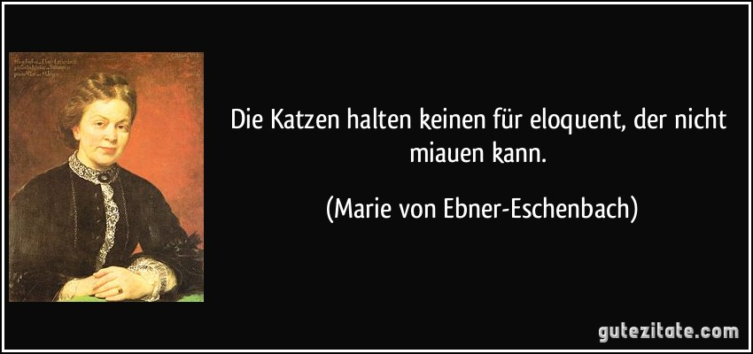

**Arbeitsauftrag zur Wortschatzerweiterung am 24.03.:**

* Erweitern Sie die Fremdwortliste (mindestens 30).
* Finden Sie für jedes Ihrer neuen Fremdwörter eine Übersetzung, ein Synonym.
* Wählen Sie fünf Fremdwörter aus, die Ihnen besonders gut gefallen, und schicken Sie sie einem Mitschüler/ einer Mitschülerin. Dieser / Diese wird mit diesen Wörtern Sätze bilden.
* Lernen Sie die Vokabelliste, damit Sie für den nächsten Vokabelkaiser startklar sind.